
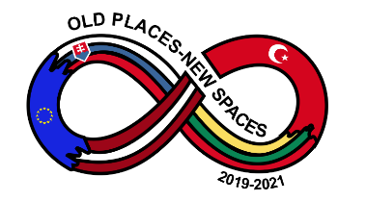

Oktobra sākumā mūsu skolā notika projekta Erasmus+ ‘’Old Places-New Spaces’’pirmā mobilitāte. No 4. oktobra līdz 7. oktobrim mēs uzņēmām ciemiņus no projekta sadarbības valstīm-Lietuvas, Turcijas, un Slovākijas. No katras valsts ieradās astoņi jaunieši un trīs skolotāji.
Erasmus projekta nedēļa sākās ar ekskursiju pa Ventspili, kuras laikā apskatījām Ventspili un uzzinājām kā tā ir radusies un attīstījusies. Pēc pilsētas apskates devāmies uz skolu, kur projekta atklāšanas pasākumā mūs uzrunāja Ventspils Valsts 1. ģimnāzijas direktore P. Kopmane un priekšnesumu sniedza skolas meiteņu koris’’ Dzeguzīte’’. Pēc koncerta iepazināmies ar partnervalstu sagatavotajām prezentācijām par savas valsts skolu. Pasākumā noslēgumā piedalījāmies dažādās grupu saliedēšanas aktivitātes, lai labāk iepazītu viens otru.
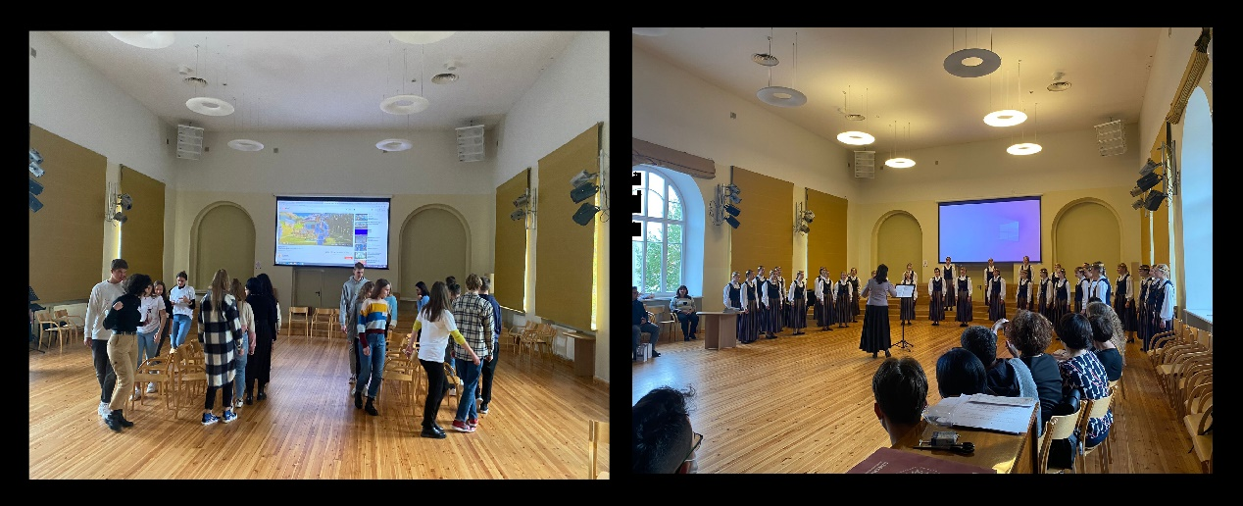
Otrā projekta diena sākās ar nodarbību Jaunrades namā, kuru vadīja projekta koordinatore skolotāja L. Celma un skolotāja M. Kalniņa. Mēs veidojām kopīgu digitālo grāmatu par katras valsts nacionālajām zīmēm un tradīcijām. Pēc grāmatas izveides apmeklējām planetāriju un tad devāmies uz amatu māju, kur tikām iepazīstināti ar amatu māju kā senās kultūrvides mantojuma saglabātāju mūsdienās. Pēcpusdienā atkal atgriezāmies skolā, lai tiktos ar Ventspils pilsētas mēru J. Vītoliņu un pēc tam katram bija iespēja izpausties skolotājas J. Tervides radošajā meistarklasē, kur iepazinām dažādas T-kreklu apgleznošanas tehnikas.
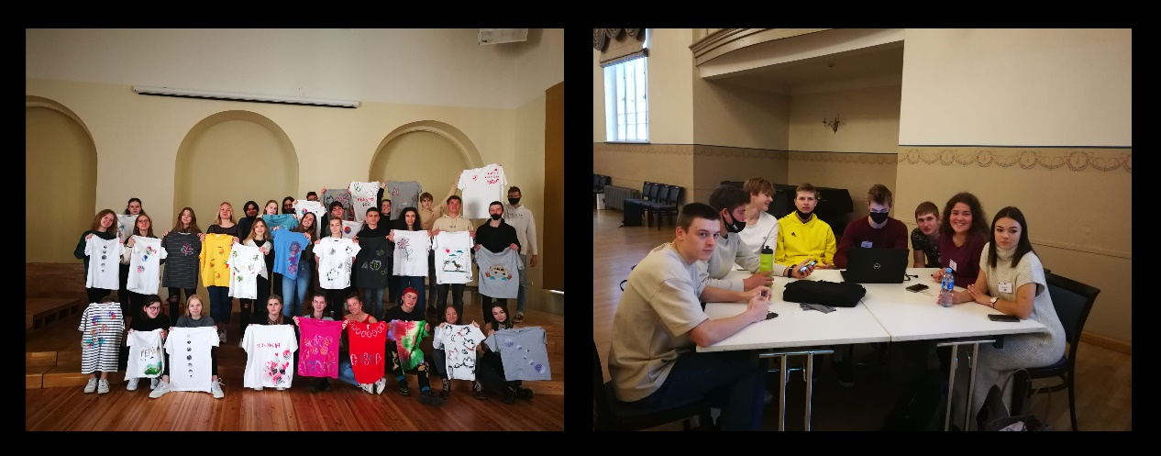
Trešajā projekta dienā devāmies ekskursijā pa Kurzemi. Dienas pirmajā pusē devāmies uz Kuldīgu un uzzinājām vairāk par tās vēsturiskajām ēkām un ēku elementiem. Dienas otrajā pusē devāmies uz Alsungu, kur katram bija iespēja izcept savu sklandrausi un iepazīties ar Suitu sievām, kuras iemācīja pamatus savai interesantajai dziedāšanai un piedalījāmies arī latvisko danču meistarklasē. Diena noslēdzās ar Jūrkalnes apmeklējumu un skaistās Baltijas jūras šalkām.
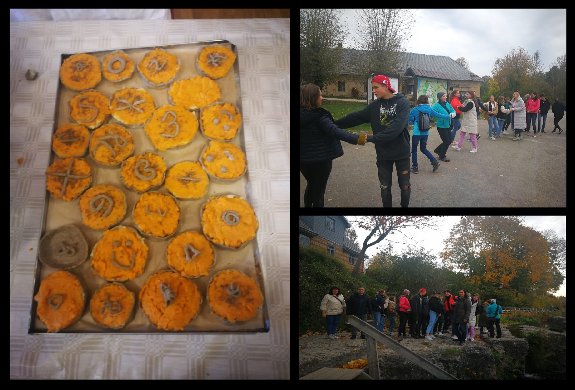
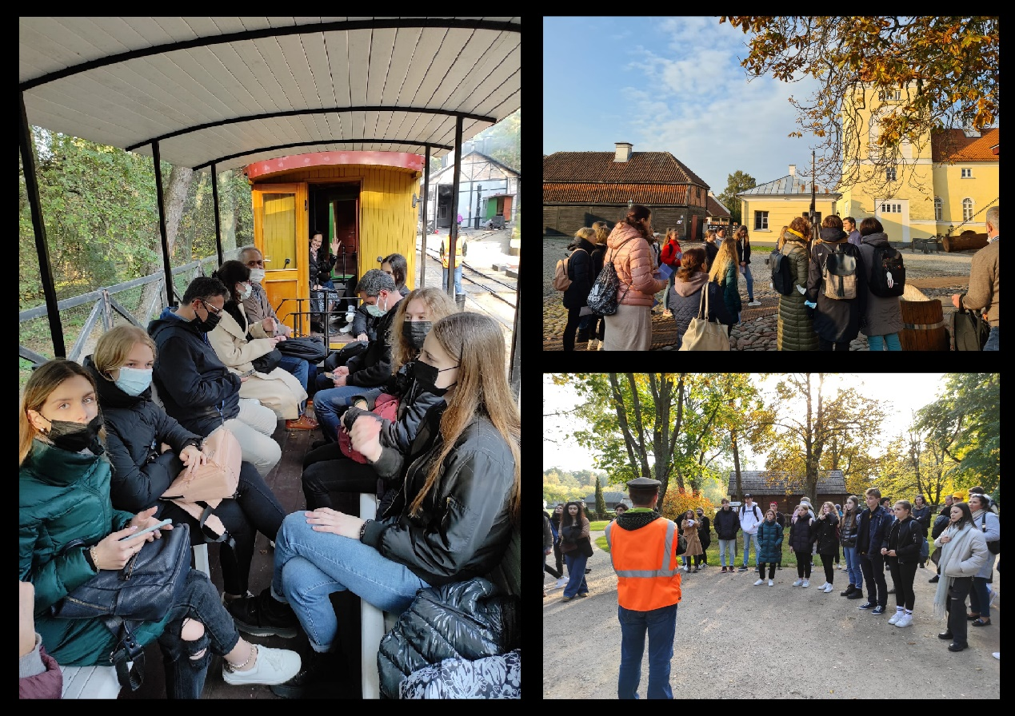
Pirmspēdējā projekta dienā apmeklējām Livonijas ordeņa pili un vairāk uzzinājām par Livonijas laikiem Latvijas teritorijā. Pēc pils apmeklējuma devāmies pastaigā pa Ventspili un arī apmeklējām Ventspils jauniešu māju, lai uzzināto iespējas, ko mūsdienās pilsēta sniedz jauniešiem. Dienas noslēgums notika Brīvdabas muzejā, kur izbraucām ar mazbānīti, apskatījām seno latviešu mājas un spēlējām katrai tautai raksturīgās nacionālās spēles.
Pienāca arī pēdējā projekta diena. Noslēgums notika koncertzālē “Latvija”, kur mūs iepazīstināja ar šo unikālo celtni, tās izcilo akustiku, īpašajiem mūzikas instrumentiem, kas ir veidoti speciāli šai koncertzālei. Uz koncertzāles ‘’Latvija ‘’ skatuves uzstājās mūsu skolas pūtēju orķestris. Pēc koncerta visu valstu projekta dalībnieki saņēma sertifikātus par piedalīšanos mobilitātē un tika izteiktas pateicības par lieliski pavadīto nedēļu.
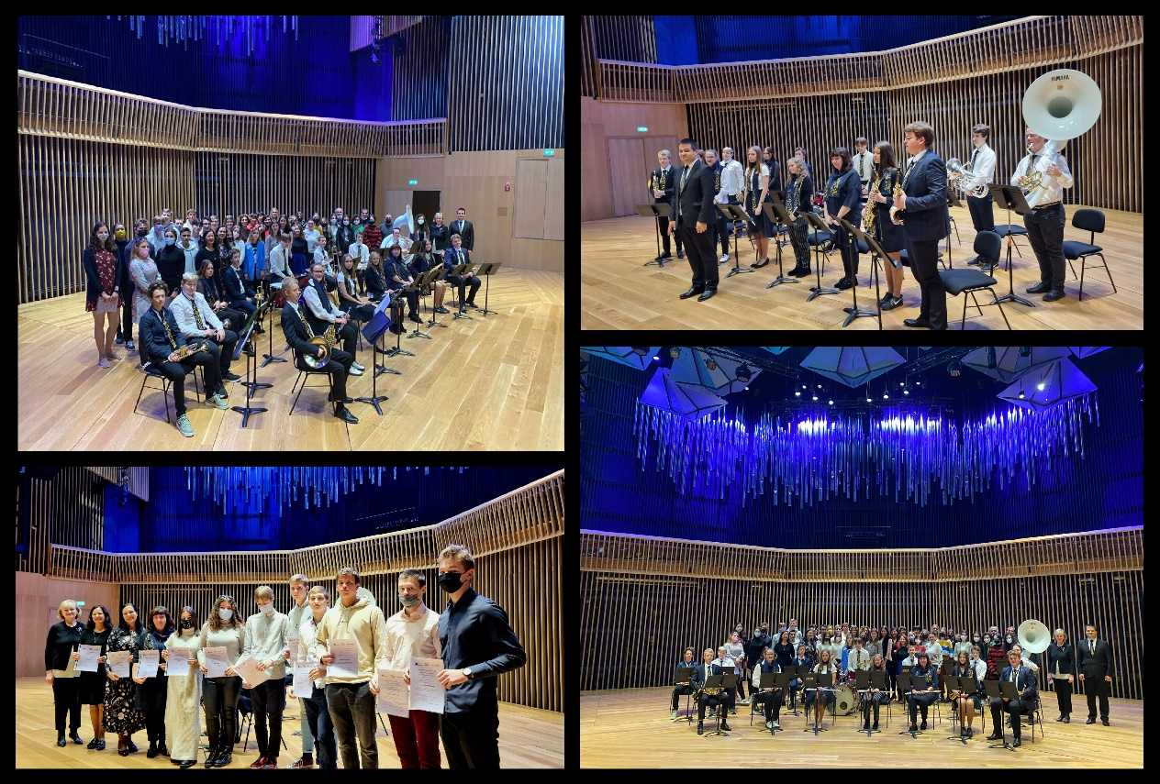
/Madara Kadiķe 12.DZ/
/Reinis Umbraška 11.ID/

